LIRE

N°09

Objectif : utiliser les pronoms relatifs qui/que

Contenu : à partir de l’analyse d’une publicité, proposer d’autres slogans reprenant « qui » et « que »

Niveau : prépa (04)

Support : papier

Source :

Date : octobre 2003 Auteur : FP

1 – Observez ce document et répondez aux questions

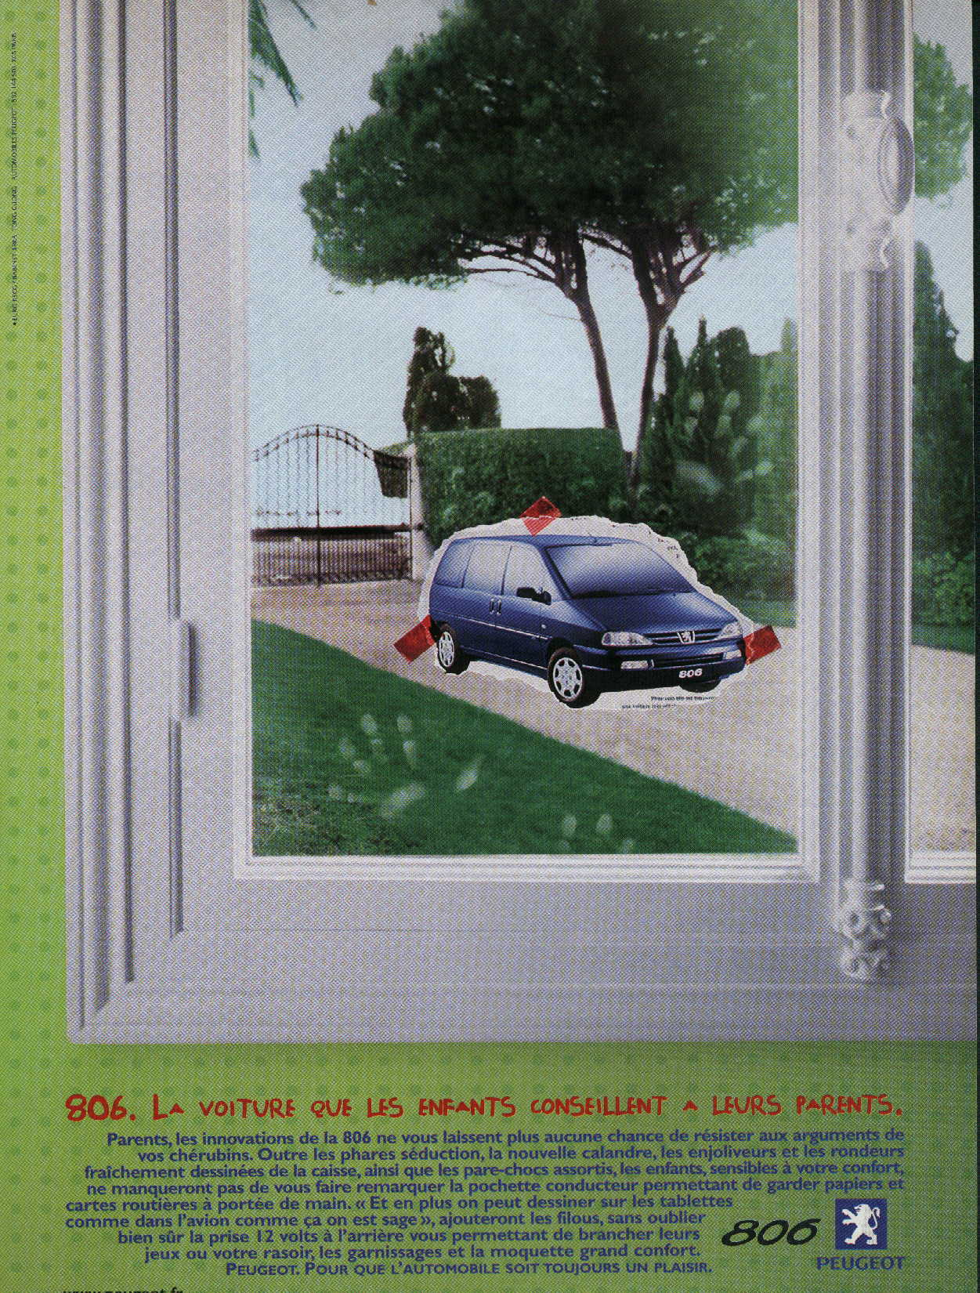

De quel type de document s’agit-il ?
Pourquoi ?
D’où vient ce document ?
Quel est le produit ?
Quelle est la marque ?
Connaissez-vous la nationalité de cette marque ?
Quel est le type exact de ce produit ?
Comment décririez-vous cette voiture ?
Cette voiture est construite pour quel type de client ?
Décrivez la photo (lieu, couleur…)
Que symbolise cette couleur ?
D’où est prise la photo ?
Où est située la maison ?
Comment imaginez-vous la maison ?
Qui vit dans cette maison ?
Que représente cette photo ?
Qu’est-ce que cela signifie ?
Qui a collé cette photo ?
Pourquoi ?
Quel est le slogan ?
Pourquoi ?
Qui est le vrai décideur pour acheter ?

2 – Imaginez d’autres slogans qui commencent de la même façon :

806. La voiture que …………………….

806. La voiture qui …………………….

CORRIGE
De quel type de document s’agit-il ? | Il s’agit d’une publicité.
Pourquoi ? | Il y a une photo, un slogan, un logo, et peu de texte.
D’où vient ce document ? | Probablement d’un magazine.
Quel est le produit ? | Une voiture
Quelle est la marque ? | Peugeot
Connaissez-vous la nationalité de cette marque ? | Peugeot est une entreprise française.
Quel est le type exact de ce produit ? | La 806
Comment décririez-vous cette voiture ? | Elle est longue, elle a de grandes portes sur le côté.
Cette voiture est construite pour quel type de client ? | Pour des familles.
Décrivez la photo (lieu, couleur…) | Cette photo montre un jardin avec des arbres, une pelouse, une allée, un portail. Le jardin est protégé.  La couleur principale est le vert.
Que symbolise cette couleur ? | La nature, la fraîcheur, la simplicité, la naïveté
D’où est prise la photo ? | La photo est prise de la maison
Où est située la maison ? | A la campagne
Comment imaginez-vous la maison ? | C’est probablement une grande maison, ancienne parce que les fenêtres sont traditionnelles.
Qui vit dans cette maison ? | On peut imaginer qu’une famille avec des enfants vit dans cette maison. Le jardin est fermé.
Que représente cette photo ? | Elle montre une voiture coupée et collée sur la vitre d’une fenêtre.
Qu’est-ce que cela signifie ? | Quelqu’un a collé cette photo sur la vitre pour imaginer la voiture dans le jardin.
Qui a collé cette photo ? | Probablement un enfant.
Pourquoi ? | Pour montrer son envie d’avoir la voiture, pour donner envie aux parents de l’acheter.
Quel est le slogan ? | 806. La voiture que les enfants conseillent à leurs parents.
Pourquoi ? | Les enfants sont importants dans les décisions familiales aujourd’hui.
Qui est le vrai décideur pour acheter ? | Les enfants qui influencent beaucoup

